**PROYECTO DE AGUA LIMPIA**

**CENTRO POBLADO YANAMONO PRIMERA ZONA**

**CONSTRUCCION DE UNA TORRE DE TANQUE ELEVADO Y SISTEMA DE TRATAMIENTO Y FILTRACION DE AGUA DEL RIO PARA EL CONSUMO HUMANO**

**Información:**

La localidad de Yanamono I zona, está ubicada en el distrito de Indiana, provincia de Maynas, departamento de Loreto. Para llegar a esta localidad se tiene que partir desde Indiana en peque peque (duración de la vía 1 hora y 30 minutos), su medio de transporte en la localidad es en bote.

En Yanamono viven aproximadamente 43 familias (180 personas), sus actividades productivas son primarias básicamente para el consumo, cosechan arroz y plátano y pescan en el río amazonas para su alimentación.

Tiene una escuela para educación primaria y secundaria donde estudian 70 niños

No tienen servicios básicos de agua y electricidad, algunas familias han financiado paneles solares.

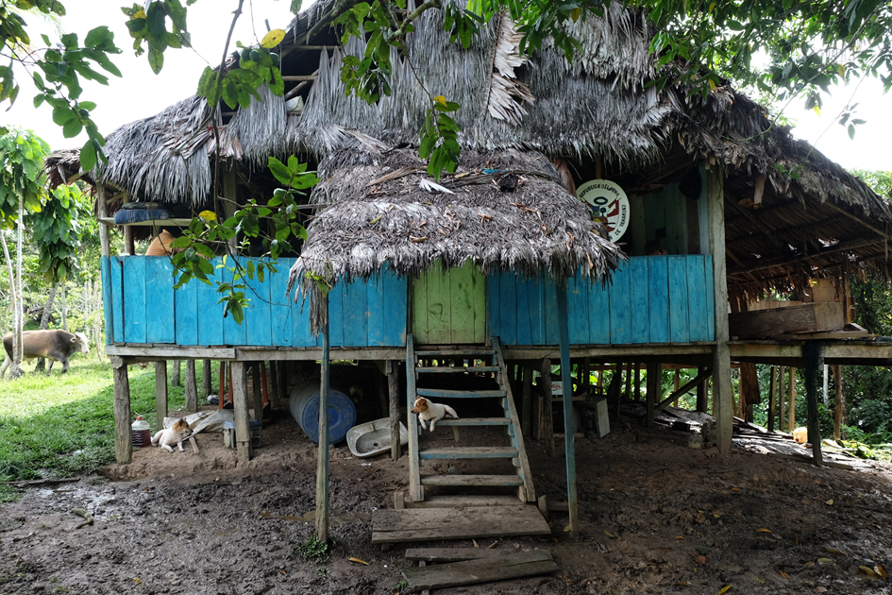

Figure 1 : una casa de la comunidad, 7 personas viven dentro

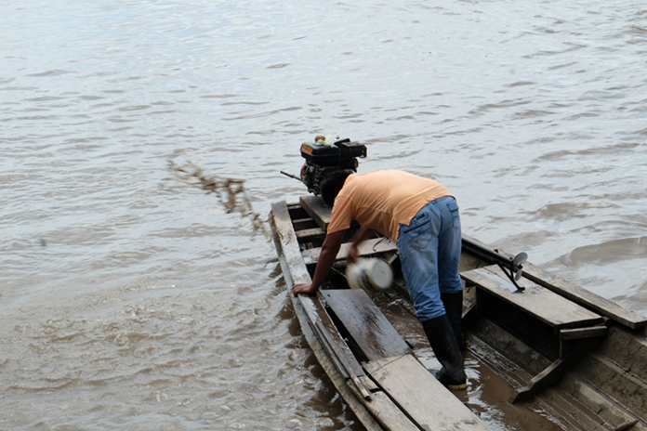

Figure 2 : peque peque. No tienen estabilidad entonces necesita sacar el agua.

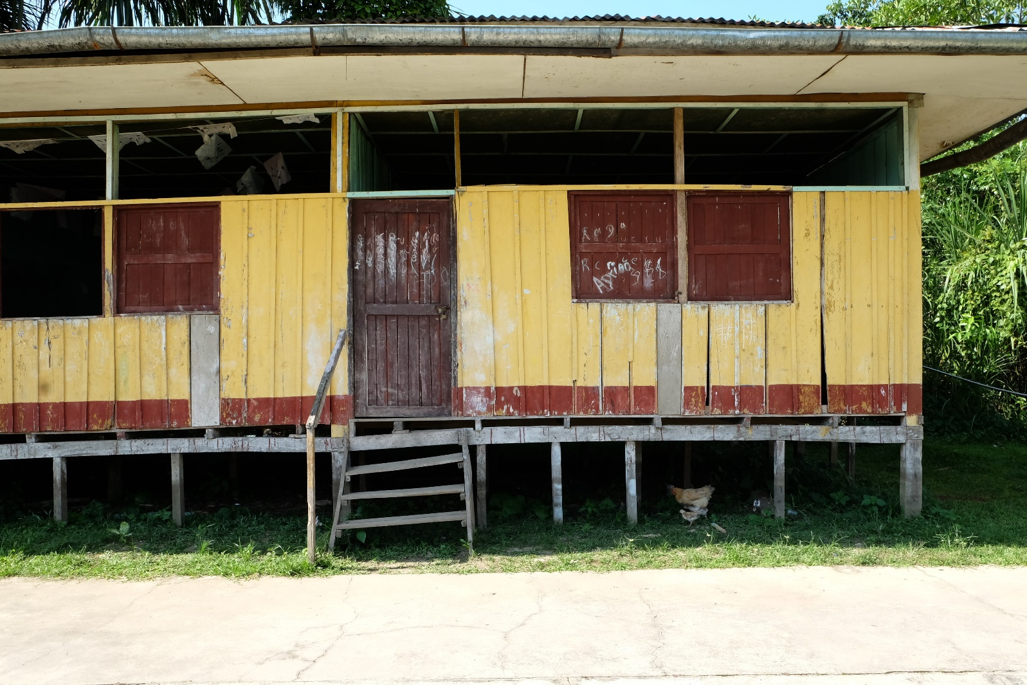

Figure 3 : la escuela (básica, primaria y secundaria) del pueblo.

**Descripción del proyecto:**

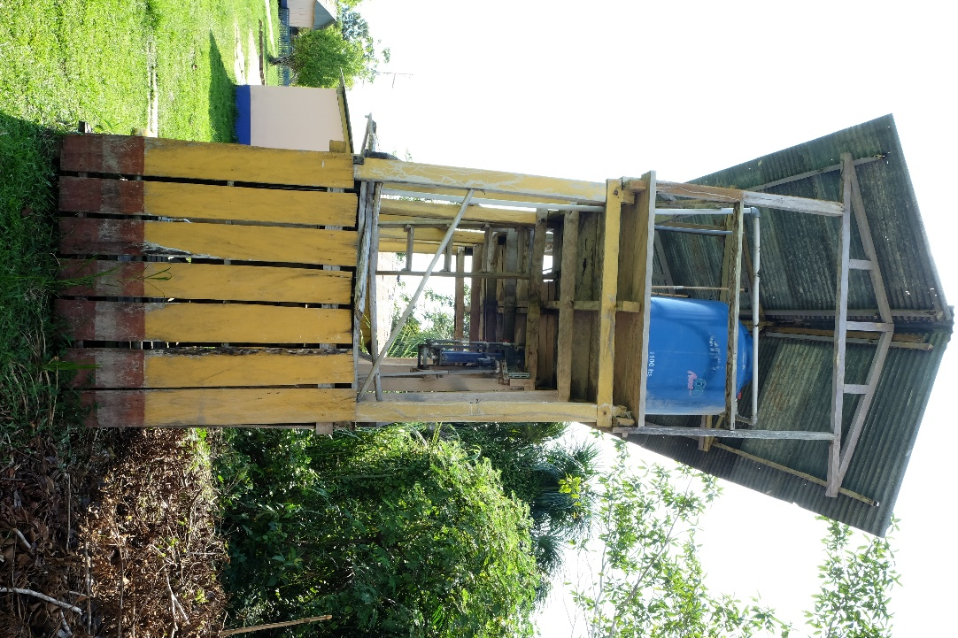El proyecto se desarrollara en el Centro Poblado Yanamono Primera Zona ubicado a 80km de la ciudad de Iquitos. El proyecto consiste en reemplazar un tanque elevado de madera que fue construido hace 13 años que se encuentra en mal estado y construir una torre de cemento e instalar taques elevados con la finalidad de que el agua del rio amazonas (no apta para el consumo) sea tratada con cloro, alúmina y después almacenada en otro tanque para su posterior filtración.*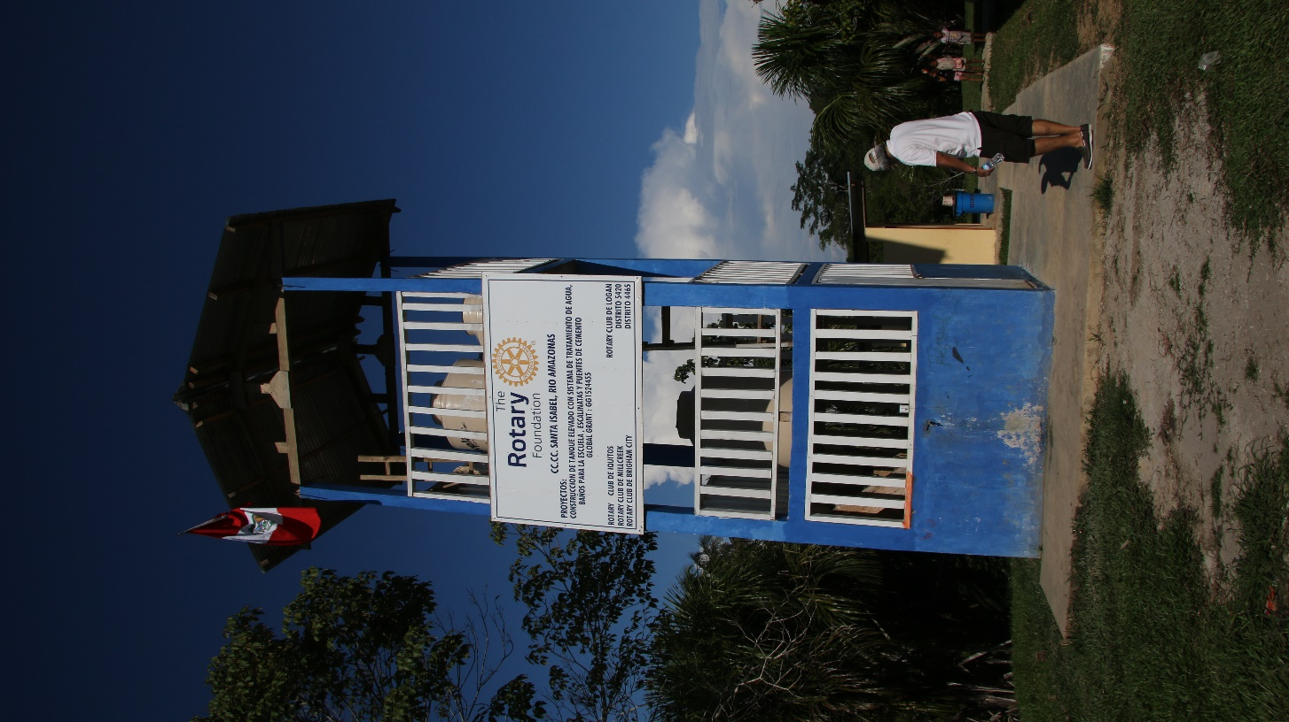Figure 5 :* Nueva tanque de cimento en la comunidad de Santa Isabela.

Figure 4 : el tanque de agua de madera de la comunidad.

**Objetivo del proyecto:**

Reducir las enfermedades parasicológicas de la población que consume agua no potable,

Evitar enfermedades estomacales,

Evitar la desnutrición en los niños.

**Beneficiarios:**

Es una población de aproximadamente 180 habitantes, comprendidos entre adultos, niños y ancianos.

**¿Ayudarnos?**

* Pueden depositar dinero en esta cuenta: **BE02 0017 7781 0340**
* Hablar de este proyecto a sus amigos, familia,…